**Практична робота №1**

**Тема**: Підписання персонального документа за допомогою кваліфікованого електронного підпису (КЕП).

**Мета**: Набування навичок підписання особистої документації з використанням кваліфікованого електронного підпису.

**Крок 1.**

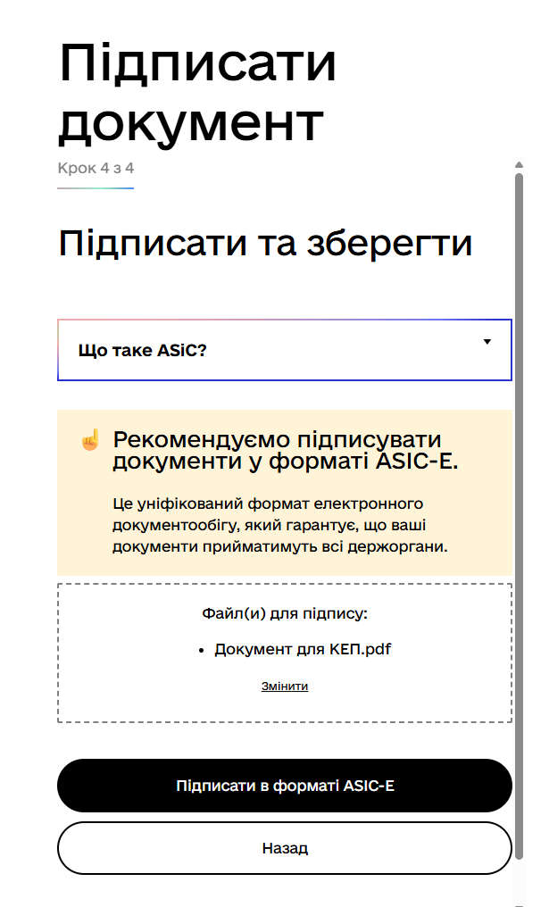

**Крок 2**. Обираємо формат документа, який буде згенерований після підписання документа.

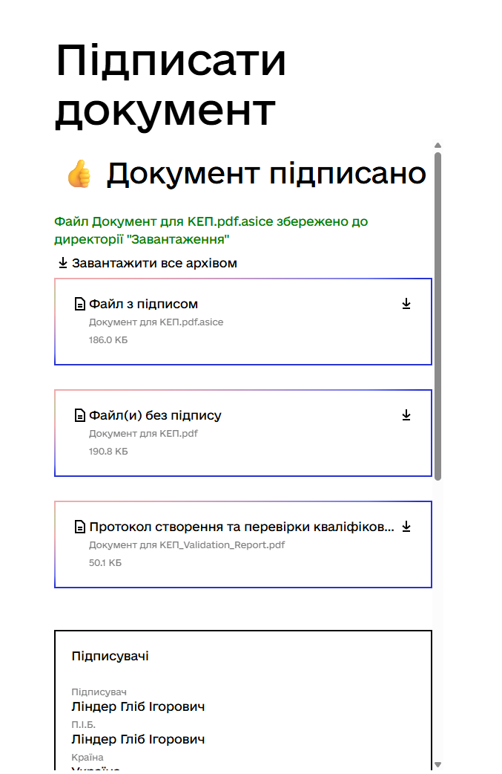

Висновок: Набув навички підписання особистої документації з використанням кваліфікованого електронного підпису.